2017天津理工大学数学建模参赛队伍选拔竞赛



本人自愿参加由天津理工大学组织的全国大学生数学建模选拔竞赛，并且保证如果入选的话可以确保参加9月举行的全国大学生数学建模比赛，保证准时提交论文，完成参赛！如果不愿意参加9月举行的全国大学生数学建模比赛，请在名字后面注明！论文提交纸质版，姓名后面请签字，不参赛者请注明：不参赛。

参赛队员信息
姓名 学院 学号 手机号
成员一: 刘金鑫 计算机学院 20152172 18322303885
成员二: 王宇 计算机学院 20152220 15961012432
成员三: 朱亚鹏 计算机学院 20152228 17732830183

指导老师: 李怀兴

网络侧估计终端用户视频体验建模

摘要

为了考察网络侧估计终端用户视频体验，以初始缓冲时延和卡顿时长占比来定量评价用户体验。基于对TCP协议以及OTT模型的分析，首先推测“初始缓冲时延”与“初始缓冲峰值速率”和“端到端环回时间（E2E RTT）”有关。假设初始缓冲时间固定，E2E RTT越大信号交互时间越长，留给数据下载缓冲阶段的时间越短，对初始缓冲峰值速率的要求越高。初始缓冲时延包括建立传输链接、TCP慢启动、窗口拥塞下载三个阶段。传输链接建立的时延与网络架构以及硬件条件相关约为1.5RTT，TCP慢启动大致呈指数级增长，对传统TCP慢启动表格进行分析，建立起TCP慢启动时延的模型。窗口拥塞阶段，数据传输的速率大致是初始缓冲峰值传输速率的某个倍数。估计出窗口拥塞阶段的速率后，结合初始缓冲总数据量，即可得到初始缓冲总时耗。对于“卡顿时延”，由于这里的测试集均为30s，时间较短，所以是否卡顿受初始缓冲数据量的影响较大。因此我们假设它应该和“播放阶段平均下载速率”以及“初始缓冲数据量”有关。正常的视频播放存在过程中主要是分为尽快下完和间歇下载两个阶段。当下载完当前分片后，根据缓冲池大小决定是继续下载下一分片还是间歇等待以减少CDN服务器压力。对数据进行分析后我们发现这之间存在着这样一个关系：当初始缓冲数据量加上播放时间内缓存的数据量之和小于平均码率对播放时间的积分时，就会出现卡顿。视频出现卡顿后，进入卡顿门限计时，如果能在卡顿门限内达到播放要求，则视频继续播放。为了简化模型，我们从实际数据量和所需数据量入手。实际数据量为初始缓冲阶段下载的数据量加上播放阶段的下载量，所需数据量来自于码率对时间的积分。这样可以近似的得出卡顿占比与初始缓冲峰值速率、播放阶段平均下载速率之间的关系。

关键词：初始缓冲峰值速率 卡顿时延 播放阶段平均下载速率 RTT OTT模型

- 问题重述

随着无线宽带网络的升级，以及智能终端的普及，现在许多人选择在移动智能终端上用上应用客户端APP观看网络视频。这其实是一种基于TCP的OTT视频传输。
看网络视频影响用户体验的两个关键指标是初始缓冲等待时间和在播放过程中的卡顿之后的缓冲时间。因此可以用初始缓冲时延和卡顿时长占比（卡顿时长占比=卡顿时长/视频播放时长）来定量的评价用户体验。
根据研究影响初始缓冲时延和卡顿时长占比的主要因素有初始缓冲峰值速率、播放阶段平均下载速率、端到端回环时间（E2E RTT），以及视频参数。
然后这次任务就是确定它们之间的具体关系。人们在互联网点播视频时，常常会遇到因为点播时延较大而放弃观看的经历。缓冲时延与用户放弃视频观看存在着非常强的相关性。解决这一问题从而来改进实际中的不足，来满足用户们的体验。

- 问题分析

2.1 问题一
问题要求建立用户体验评价变量（初始缓冲时延，卡顿时长占比）与网络侧变量（初始缓冲峰值速率，播放阶段平均下载速率，E2E RTT）之间的函数关系。首先我们需要明确，初始缓冲阶段和播放阶段的界限在哪里？在明确这个概念以后利用已有数据，选取具有特征的数据点，同时分析出影响加载能力变化的因素，再结合其他的特征点，分析视频加载情况和用户体验。
2.2 问题二
题目提供了大量的数据点，通过问题一中的分析，我们可以得出结论：排除包含特殊因素的点，具有如下特征——视频在缓冲阶段加载数据，达到初始缓冲峰值速率所需时间与E2E RTT相关，并在初始缓冲阶段下载需要下载的数据量。正常播放阶段，针对本题中缓冲池的消耗与卡顿加载，我们决定使用排队论模型来进行问题二的初步探索。以排队论为基础对缓冲情况进行建模，结合数据点来共同分析并说明网络侧变量对用户体验的影响。
2.3 问题三
问题三要求构建数学模型，分析数据中受初始缓冲峰值速率和E2E RTT等元素所影响的初始缓冲时延与受播放阶段平均速率等元素影响的卡顿占比数据。数据点中提供了大量统计数据，我们可以用无卡顿时长的数据点进行分析来初步推导出初始缓冲阶段峰值，E2E RTT的关系。在完成第一部分的模型后，可以利用卡顿次数处于中等水平的数据点进行第二段建模。建模中需要排除个人情况的因素，建立起比较精确地模型，继而进行模型的验证即可。
题目所给的华为SpeedVideo播放数据重要数据源头是OTT。OTT视频通常是基于TCP/IP协议并依附于HTTP(s) (Hypertext Transfer Protocol
(over Secure Socket Layer)，超文本传输协议)进行视频数据的传输。人们在互联网点播视频时，常常会遇到因为点播时延较大而放弃观看的经历。初始缓冲时延与用户放弃视频观看存在着非常强的相关性。

早期模型简述：
1、视频启动播放的条件是播放起点的最小缓存数据下载完成，初始加载时间与缓存数据大小成正比。
2、播放全程零缓冲的充分必要条件是当前视频分片已下载的数据量积分大于已播放时间的及时码率积分。
3、卡顿占比受单次缓冲的持续时间影响，一次缓冲的持续时间包括最小缓存的下载时间和CDN重调度时间。
4、移动网络中的初始缓冲延包括初始缓冲准备阶段时延和初始下载时延。
5、决定播放时延的关键在于TCP/IP协议的初始传输速率。

三、模型假设

3.1假设当前区域内的服务器配置合理，不存在无响应的情况
3.2假设用户端的设备性能良好，硬件能够支持正常的无线视频播放
3.3 网络状况良好的情况下，不存在丢包
3.4 TCP初始窗口大小为2,每个MSS包大小为1500Bytes

- 符号说明

OTT | 互联网数据服务的一种
sLoading | 慢启动
MIN(Wm/RTT, Link-Bandwidth) | TCP吞吐率
Wm | 窗口大小
RTT | 通信回环时间
E2E | 端到端
MSS | 数据报文
CWin | 拥塞窗口
Data_total | 初始缓冲总数据量
Code_rate | 视频码率
Time_layout | 初始缓冲时延
Cotton_proportion | 视频卡顿占比

五、模型的建立及求解

5.1 视频加载分析
5.1.1正常的视频播放流程是什么样的？
视频播放状况跟网络状况密不可分的，网络状况取决于本地的硬件条件，服务器负载，网络信号等因素。这些因素不同程度的影响着在线视频打开的速度以及播放过程的感知速度。
OTT是一种新型的视频处理技术——视频内容通过网络开放传输。目前而言影响OTT体验的主要因素是播放卡顿，即缓冲事件。并且缓冲是影响OTT视频播放业务中唯一的感知事件。它可能发生在加载中以及视频播放的过程中。要知道为何会发生缓冲时间，我们首先得了解视频播放的流程。

5. 1. 2正常的视频播放流程是什么样的？
- 预先缓冲：
  - 用户请求播放后开始下载分片
  - 下载数据量达到缓冲阈值后开始播放视频
  - 预先缓冲将影响初始加载时间

- 分片下载：
  - 一个视频分为很多的分片，分布在不同的服务器上
  - 以分片为单位进行下载和播放
  - 如果规定时间内的数据下载量达不到播放的要求，则会产生缓冲事件

- 尽快下完：
  - 客户端采取尽快下完当前播放分片的策略，利用好当前的用带宽，播放和下载同时进行，分片下载结束后暂停
  - 尽快下完策略如果不能快于当前的播放进度，则也会造成缓冲。

- 间歇下载：
  - 剩余播放时间小于预先缓冲阈值时启动下一分片下载
  - 可以降低CDN服务器压力
  - 间歇下载如果不能及时完成，则会产生缓冲事件

5. 1. 2典型的OTT视频加载模型
OTT视频缓冲是一个突发的过程，要在指定时间内完成与平均码率成正比的数据量的下载，sLoading所对应的初始缓冲时延，确定了点播动作发起所需的初始缓冲峰值速度（也即初始缓冲阶段TCP峰值通量）。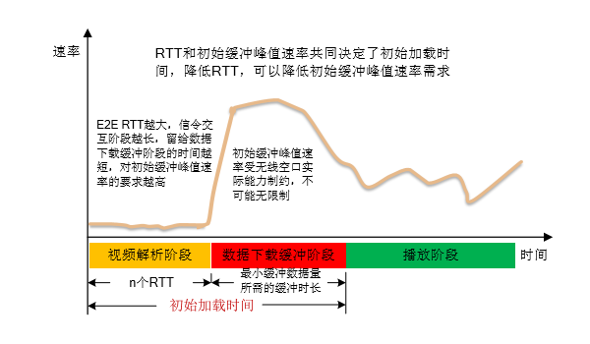
图1 OTT视频初始加载过程
缓冲阶段完成后，进入播放阶段。在此阶段，要求每时每刻的下载速率（通量）不能低于平均码率的某个倍数，才能保证播放全程不会出现卡顿，这个最低倍数即播放速率要求(保证持续通量)。
从图1的过程分解可以看出，初始加载阶段分为视频解析和数据下载缓冲两个子阶段。视频解析阶段的时长和OTT平台、终端的设计原理相关，一般为RTT的某个倍数。数据下载阶段的持续时长与最小初始缓冲数据量以及初始缓冲峰值速率有关。
在初始加载时间固定的情况下，E2E RTT越大，则视频解析阶段越长，留给数据下载的时间就越少，则对初始缓冲峰值的要求也就越高。然而，初始缓冲峰值速率收到无线空口实际能力的制约，不可能无限制的增加。
E2E RTT 和初始缓冲峰值速率共同决定了初始加载时间。

5.1.3主流OTT业务传输机制分析
5.1.3.1 吞吐率取决于TCP并发连接数以及单TCP的吞吐率，Web业务单个主机默认情况下可以并发建立10个TCP（单 Web 页面可能存在多个主机），而视频业务当前多数OTT每个分片建立一个 TCP，分片串行下载（由于视频有缓存机制，因此分片下载并非连续）。
5.1.3.2 TCP吞吐率取决于RTT、发送窗口（初时发送窗口和稳定阶段最大发送窗口。
5.1.3.3 路带宽（如空口带宽）不受限的情况下，TCP总吞吐率取决于单TCP吞吐率和TCP并发数。

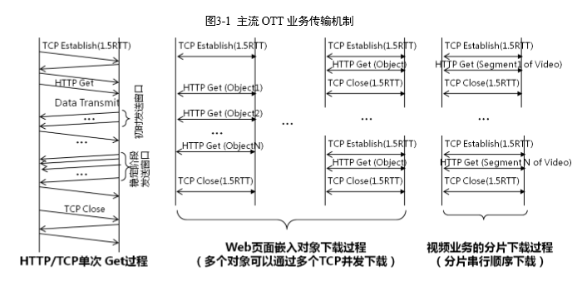

5.2初始缓冲时延和E2E RTT、初始缓冲峰值速率之间的关系
5.2.1 TCP 吞吐率与RTT之间的关系
5.2.1.1 慢启动阶段TCP吞吐率
a) 慢启动阶段前N个RTT内的TCP平均吞吐率（不考虑丢包）
TCP 吞吐率= （2N -1）* MSS/（（ N+1.5）*RTT）
● b) 慢启动阶段第 N 个 RTT 时刻的 TCP 平均吞吐率（不考虑丢包）
TCP 吞吐率= 2N-1 *MSS/RTT
● c) 第 N 个 RRT 的发送窗口大小为
2N-1 *MSS
● d) 如果用 PMMS 表示单个 TCP 报文所承载的数据净荷大小，则前 N 个 RTT 传输数据块净荷大小为
TCP-PlayLoad= （ 2N -1）*PMSS
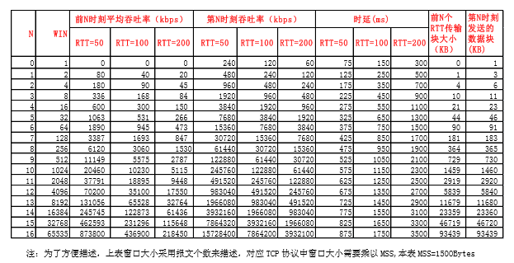
表1 TCP 慢启动阶段 TCP 吞吐率与RTT 关系

5.2.1.2 拥塞避免阶段（稳定阶段）内的 TCP 吞吐量
a) TCP 吞吐率= MIN(Wm/RTT, Link-Bandwidth), Wm=MIN（CWIN,RWIN）
b) Wm：发送窗口大小
c) CWIN：拥塞窗口大小，取决于的链路的丢包率和时延抖动，以及服务器发送性能和单用户吞吐率限制，TCP 慢启动之后，对于持续数传，在丢包率为 0 以及没有超时的情况下最终会达到 RWIN
● d) RWIN：接收窗口，目前基本都比较大，通过扩展因子最大可以达到 1GB，因此接收窗口一般不会成为瓶颈
- Link-Bandwidth 为终端与服务器之间节点或链路带宽的最小值，空口带宽可以认为是当前网络的主要瓶颈

5.2.3 模型的求解
步骤一：由初始缓冲峰值速率求出慢启动加载时间
[log₂W]*RTT
步骤二：慢启动占用RTT个数以及每个数据包的大小求出慢启动阶段加载的数据量
( [2[log2w]] – 1 )*MSS
步骤三：由初始缓冲总数据量、慢启动加载数据量以及初始缓冲峰值速率求出初始下载阶段时间耗费
{ Data_total – ( [2[log2w]] – 1 )*MSS } / A*W
步骤四：由TCP建立时间和慢启动时间以及初始下载时间求出初始缓冲时延
[log₂W]*RTT + { Data_total – ( [2[log2w]] – 1 )*MSS } / *W + 1.5RTT
用Matlab以及Excel 对数据进行分析后，发现，在TCP达到峰值之后，并不是一直保持着最大值，而是在一定的范围内波动，因此，此阶段的平均速率是峰值速率乘上系数A，最后得到如下模型：
Time_layout = [log₂W]*RTT + { Data_total – ( [2[log2w]] – 1 )*MSS } / A*W + 1.5RTT

5.3 卡顿时长占比与播放阶段平均下载速率之间的关系
5.3.1 问题分析
由于题目所给的数据只有30秒，这里的测试集比较短，初始缓冲数据量仍旧在影响着函数模型，因此初始缓冲峰值速度，初始缓冲数据量在同时影响着看卡顿占比。当测试集的时间延长后，初始缓冲数据影响的权重将降低，其主要影响因素为播放阶段平均下载速率。
5.3.2 模型求解
步骤一：给定播放测试时长
All_played_time
步骤二：由初始缓冲数据量以及平均码率得到初始下载的播放时间Time_1
Time_1 = Data_total / Code_rate
步骤三：由播放阶段平均下载速率*播放时间得到播放阶段下载量
Average_speed * All_played_time
步骤四：由播放阶段下载的数据量以及平均码率得到播放时间Time_2
Time_2 = Average_speed * All_played_time / Code_rate
步骤五：由Time_1 和 Time_2 得到理论播放时间
Time_theory = Time_1 + Time_2
用Matlab 以及Excel 进行计算后，发现结果与此模型成正相关，记相关度系数为B
Cotton_proportion = B * ( All_played_time – Time_theory ) / Time_theory

六、模型的检验

对于第五部分得到的公式，若想检验这一模型的准确性和合理性等。由于此次模型建立的是一个定量的函数关系。因此没有再从外界获取其他的数据，只是用到了本题中的数据来进行检验。
在进行模型的建立时，并不是所有的数据都用上了，所以分别取几组数据，从“卡顿得分”分别为0， 1 ， 2， 3， 4 ，5 ，时各取几组数据，然后将数据带入建立好的模型中。来检验得出的模型是否合理。
通过多组数据计算得到的数学模型还是比较准确的，从而这一模型也就是比较合理的。基本上能够反映出卡顿占比和初始缓冲实验与初始缓冲峰值速率、播放阶段平均下载速率、端到端环回时间（E2E RTT），以及视频参数。的关系。

七、模型的评价

6.1模型的优点
首先通过排队论进行模型的初始设想很新颖，然后通过进一步的计算得到比较准确的模型。然后系统的讲解了基于TCP的视频传输及播放。让人们感觉通俗易懂，当然也引用了官方的一些解释说明使模型也具有一定的科学性。

6.2 模型的缺点
在进行模型假设时限制了一些条件比如“假设当前区域内的服务器配置合理”“假设用户端的设备性能良好，硬件能够支持正常的无线视频播放”因此有些特别的数据会不符合我们所建立的数学模型（但是大体上是符合的）。

八、参考文献

[1]华为技术有限公司，《视频作为LTE基础业务之：Mobile vMOS定义网络需求[EB/OL]》，http://www.huawei.com，2015-07-27。
[2]S Shunmuga Krishnan，Ramesh K Sitaraman，《Video Stream Quality Impacts Viewer Behavior: Inferring Causality Using Quasi-Experimental Designs[EB/OL]》http://ieeexplore.ieee.org/，2013-09-23。
[3]华为技术有限公司，《视频体验优化特性参数描述[EB/OL]》http://support.huawei.com，2016-06-30。
[4]华为技术有限公司，《eRAN TPE特性参数描述[EB/OL]》，http://support.huawei.com ，2016-03-07。
[5]Stefania Sesia，Issam Toufik，Matthew Baker，马霓、夏斌译，《LTE/LTEAdvanced——UMTS长期演进理论理论与实践[M]》，北京人民邮电出版社，2012。
[6]3GPP Technical Specification 23.401，《Evolved UniversalTerrestrial Radio Access Network(E-UTRAN) access[S]》，2014。
[7]IETF RFC 2581 TCP Congestion Control[S]. 1999。
[8]3GPP Technical Specification 36.323，《Packet Data Convergence Protocol (PDCP) specification[S]》2011。
[9]Raj Kumar Rajendran，D Rubenstein，《Optimizing the quality of scalable video streams on P2P networks[EB/OL]》，http://ieeexplore.ieee.org/，2016-07-20。
[10] Amir Hossein Mandegar，Behzad Akbari，《A video streaming quality assessment scheme based on packet level measurement[EB/OL]》，http://ieeexplore.ieee.org/，2016-07-21。

附录A：参考文档
[1] LTE网络视频播放业务优化实践_谷红勋.pdf
[2] OTT视频业务特征体验分析.pdf
[3]Technical-White-Paper-on-Mobile-Bearer-Network-Requirements-for-Mobile-Video-Services-cn.pdf
[4] 华为U-VMOS 视频体验标准白皮书 V1.0(2015).docx
[5] 网络架构对OTT业务体验及空口速率需求影响分析.pdf

附录B:数据计算说明
[1] Excel数据操作手册

